习近平在全国教育大会上强调

坚持中国特色社会主义教育发展道路 培养德智体美劳全面发展的社会主义

建设者和接班人
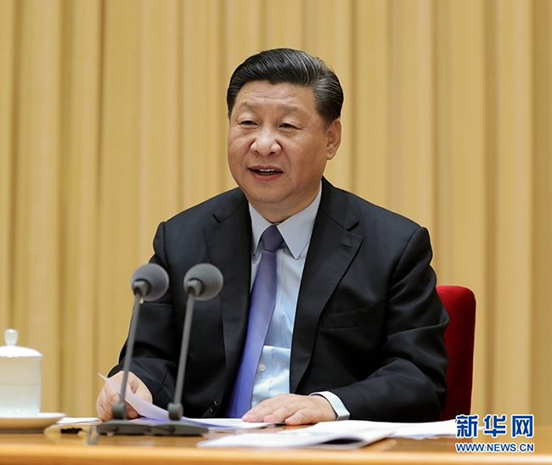
9月10日，全国教育大会在北京召开。中共中央总书记、国家主席、中央军委主席习近平出席会议并发表重要讲话，代表党中央向全国广大教师和教育工作者致以节日的热烈祝贺和诚挚问候。（新华社记者 王晔/摄）
北京9月10日电 全国教育大会10日在北京召开。中共中央总书记、国家主席、中央军委主席习近平出席会议并发表重要讲话。他强调，在党的坚强领导下，全面贯彻党的教育方针，坚持马克思主义指导地位，坚持中国特色社会主义教育发展道路，坚持社会主义办学方向，立足基本国情，遵循教育规律，坚持改革创新，以凝聚人心、完善人格、开发人力、培育人才、造福人民为工作目标，培养德智体美劳全面发展的社会主义建设者和接班人，加快推进教育现代化、建设教育强国、办好人民满意的教育。
9月10日是我国第三十四个教师节，习近平代表党中央，向全国广大教师和教育工作者致以节日的热烈祝贺和诚挚问候。他强调，长期以来，广大教师贯彻党的教育方针，教书育人，呕心沥血，默默奉献，为国家发展和民族振兴作出了重大贡献。教师是人类灵魂的工程师，是人类文明的传承者，承载着传播知识、传播思想、传播真理，塑造灵魂、塑造生命、塑造新人的时代重任。全党全社会要弘扬尊师重教的社会风尚，努力提高教师政治地位、社会地位、职业地位，让广大教师享有应有的社会声望，在教书育人岗位上为党和人民事业作出新的更大的贡献。
李克强在会上讲话。汪洋、王沪宁、赵乐际、韩正出席会议。
习近平在讲话中指出，党的十九大从新时代坚持和发展中国特色社会主义的战略高度，作出了优先发展教育事业、加快教育现代化、建设教育强国的重大部署。教育是民族振兴、社会进步的重要基石，是功在当代、利在千秋的德政工程，对提高人民综合素质、促进人的全面发展、增强中华民族创新创造活力、实现中华民族伟大复兴具有决定性意义。教育是国之大计、党之大计。
习近平强调，党的十八大以来，我们围绕培养什么人、怎样培养人、为谁培养人这一根本问题，全面加强党对教育工作的领导，坚持立德树人，加强学校思想政治工作，推进教育改革，加快补齐教育短板，教育事业中国特色更加鲜明，教育现代化加速推进，教育方面人民群众获得感明显增强，我国教育的国际影响力加快提升，13亿多中国人民的思想道德素质和科学文化素质全面提升。
习近平指出，在实践中，我们就教育改革发展提出一系列新理念新思想新观点，主要有以下几个方面，坚持党对教育事业的全面领导，坚持把立德树人作为根本任务，坚持优先发展教育事业，坚持社会主义办学方向，坚持扎根中国大地办教育，坚持以人民为中心发展教育，坚持深化教育改革创新，坚持把服务中华民族伟大复兴作为教育的重要使命，坚持把教师队伍建设作为基础工作。这是我们对我国教育事业规律性认识的深化，来之不易，要始终坚持并不断丰富发展。
习近平强调，新时代新形势，改革开放和社会主义现代化建设、促进人的全面发展和社会全面进步对教育和学习提出了新的更高的要求。我们要抓住机遇、超前布局，以更高远的历史站位、更宽广的国际视野、更深邃的战略眼光，对加快推进教育现代化、建设教育强国作出总体部署和战略设计，坚持把优先发展教育事业作为推动党和国家各项事业发展的重要先手棋，不断使教育同党和国家事业发展要求相适应、同人民群众期待相契合、同我国综合国力和国际地位相匹配。
习近平指出，培养什么人，是教育的首要问题。我国是中国共产党领导的社会主义国家，这就决定了我们的教育必须把培养社会主义建设者和接班人作为根本任务，培养一代又一代拥护中国共产党领导和我国社会主义制度、立志为中国特色社会主义奋斗终身的有用人才。这是教育工作的根本任务，也是教育现代化的方向目标。
习近平强调，要在坚定理想信念上下功夫，教育引导学生树立共产主义远大理想和中国特色社会主义共同理想，增强学生的中国特色社会主义道路自信、理论自信、制度自信、文化自信，立志肩负起民族复兴的时代重任。要在厚植爱国主义情怀上下功夫，让爱国主义精神在学生心中牢牢扎根，教育引导学生热爱和拥护中国共产党，立志听党话、跟党走，立志扎根人民、奉献国家。要在加强品德修养上下功夫，教育引导学生培育和践行社会主义核心价值观，踏踏实实修好品德，成为有大爱大德大情怀的人。要在增长知识见识上下功夫，教育引导学生珍惜学习时光，心无旁骛求知问学，增长见识，丰富学识，沿着求真理、悟道理、明事理的方向前进。要在培养奋斗精神上下功夫，教育引导学生树立高远志向，历练敢于担当、不懈奋斗的精神，具有勇于奋斗的精神状态、乐观向上的人生态度，做到刚健有为、自强不息。要在增强综合素质上下功夫，教育引导学生培养综合能力，培养创新思维。要树立健康第一的教育理念，开齐开足体育课，帮助学生在体育锻炼中享受乐趣、增强体质、健全人格、锤炼意志。要全面加强和改进学校美育，坚持以美育人、以文化人，提高学生审美和人文素养。要在学生中弘扬劳动精神，教育引导学生崇尚劳动、尊重劳动，懂得劳动最光荣、劳动最崇高、劳动最伟大、劳动最美丽的道理，长大后能够辛勤劳动、诚实劳动、创造性劳动。
习近平指出，要努力构建德智体美劳全面培养的教育体系，形成更高水平的人才培养体系。要把立德树人融入思想道德教育、文化知识教育、社会实践教育各环节，贯穿基础教育、职业教育、高等教育各领域，学科体系、教学体系、教材体系、管理体系要围绕这个目标来设计，教师要围绕这个目标来教，学生要围绕这个目标来学。凡是不利于实现这个目标的做法都要坚决改过来。
习近平强调，建设社会主义现代化强国，对教师队伍建设提出新的更高要求，也对全党全社会尊师重教提出新的更高要求。人民教师无上光荣，每个教师都要珍惜这份光荣，爱惜这份职业，严格要求自己，不断完善自己。做老师就要执着于教书育人，有热爱教育的定力、淡泊名利的坚守。随着办学条件不断改善，教育投入要更多向教师倾斜，不断提高教师待遇，让广大教师安心从教、热心从教。对教师队伍中存在的问题，要坚决依法依纪予以严惩。
习近平指出，要深化教育体制改革，健全立德树人落实机制，扭转不科学的教育评价导向，坚决克服唯分数、唯升学、唯文凭、唯论文、唯帽子的顽瘴痼疾，从根本上解决教育评价指挥棒问题。要深化办学体制和教育管理改革，充分激发教育事业发展生机活力。要提升教育服务经济社会发展能力，调整优化高校区域布局、学科结构、专业设置，建立健全学科专业动态调整机制，加快一流大学和一流学科建设，推进产学研协同创新，积极投身实施创新驱动发展战略，着重培养创新型、复合型、应用型人才。要扩大教育开放，同世界一流资源开展高水平合作办学。
习近平强调，加强党对教育工作的全面领导，是办好教育的根本保证。教育部门和各级各类学校的党组织要增强“四个意识”、坚定“四个自信”，坚定不移维护党中央权威和集中统一领导，自觉在政治立场、政治方向、政治原则、政治道路上同党中央保持高度一致。各级党委要把教育改革发展纳入议事日程，党政主要负责同志要熟悉教育、关心教育、研究教育。各级各类学校党组织要把抓好学校党建工作作为办学治校的基本功，把党的教育方针全面贯彻到学校工作各方面。思想政治工作是学校各项工作的生命线，各级党委、各级教育主管部门、学校党组织都必须紧紧抓在手上。要精心培养和组织一支会做思想政治工作的政工队伍，把思想政治工作做在日常、做到个人。
习近平指出，办好教育事业，家庭、学校、政府、社会都有责任。家庭是人生的第一所学校，家长是孩子的第一任老师，要给孩子讲好“人生第一课”，帮助扣好人生第一粒扣子。教育、妇联等部门要统筹协调社会资源支持服务家庭教育。全社会要担负起青少年成长成才的责任。各级党委和政府要为学校办学安全托底，解决学校后顾之忧，维护老师和学校应有的尊严，保护学生生命安全。
李克强在讲话中指出，要认真学习领会和贯彻落实习近平总书记重要讲话精神，以习近平新时代中国特色社会主义思想为指导，准确把握教育事业发展面临的新形势新任务，全面落实教育优先发展战略，在经济社会发展规划上优先安排教育、财政资金投入上优先保障教育、公共资源配置上优先满足教育和人力资源开发需要。坚持改革创新，坚持教育公平，推动教育从规模增长向质量提升转变，促进区域、城乡和各级各类教育均衡发展，以教育现代化支撑国家现代化。要着力补上短板，夯实义务教育这个根基，强化农村特别是贫困地区控辍保学工作，完善城乡统一、重在农村的义务教育经费保障机制，着力改善乡村学校办学条件、提高教学质量，注重运用信息化手段使乡村获得更多优质教育资源，在提速降费、网络建设方面给予特别照顾。把更多教育投入用到加强乡村师资队伍建设上，不折不扣落实现行的补助、奖励和各类保障政策，对符合条件的非在编教师要加快入编、同工同酬。前瞻规划布局城镇学校建设，增强容纳能力，加快实现随迁子女入学待遇同城化。同时，要重视发展学前教育、高中阶段教育和民族教育、特殊教育、继续教育等各类教育。
李克强强调，要增强教育服务创新发展能力，培养更多适应高质量发展的各类人才。优化高校区域布局、学科结构、专业设置，坚持以教学为中心，突出创新意识和实践能力，培养更多创新人才、高素质人才。更加重视、充分发挥高校在强化基础研究和原始创新、突破关键核心技术中的重要作用。大力办好职业院校，坚持面向市场、服务发展、促进就业的办学方向，推进产教融合、校企合作，培养更多高技能人才。提高技术技能人才的社会地位和待遇。
李克强要求，要深化教育领域“放管服”改革，充分释放教育事业发展生机活力。尊重教育发展规律，充分发挥学校办学主体作用，大幅减少各类检查、评估、评价，加强对办学方向、标准、质量的规范引导，为学校潜心治校办学创造良好环境。积极鼓励社会力量依法兴办教育。鼓励各级各类学校与时俱进创新教育理念和人才培养模式，发展“互联网+教育”，完善吸引优秀人才从事教育的体制机制，提升教师社会地位，让尊师重教蔚然成风。
中共中央政治局委员、中央书记处书记，全国人大常委会有关领导同志，国务委员，最高人民法院院长，最高人民检察院检察长，全国政协有关领导同志出席大会。
中央教育工作领导小组成员，各省区市和计划单列市、新疆生产建设兵团，中央和国家机关有关部门、有关人民团体，军队有关单位，部分高校负责同志参加大会。

教育的定位
教育是民族振兴、社会进步的重要基石，是功在当代、利在千秋的德政工程，对提高人民综合素质、促进人的全面发展、增强中华民族创新创造活力、实现中华民族伟大复兴具有决定性意义。教育是国之大计、党之大计。
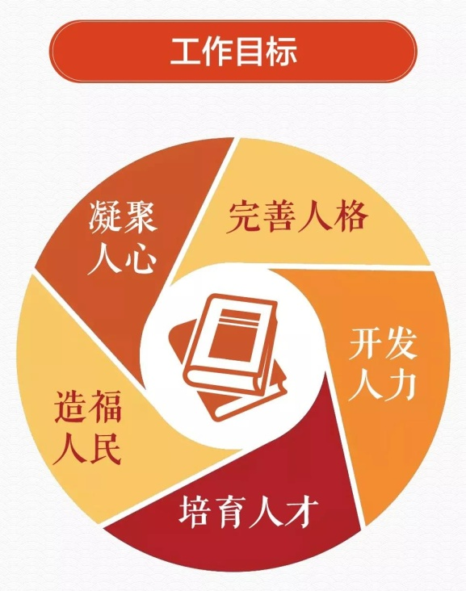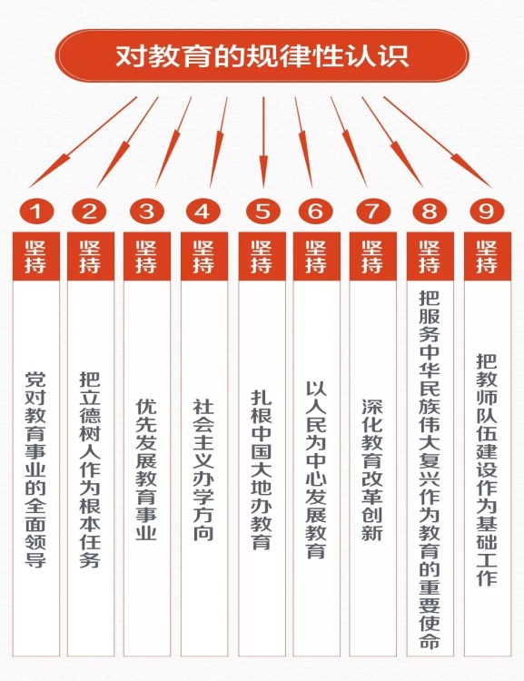
教育的首要问题和根本任务
培养什么人，是教育的首要问题。我国是中国共产党领导的社会主义国家，这就决定了我们的教育必须把培养社会主义建设者和接班人作为根本任务，培养一代又一代拥护中国共产党领导和我国社会主义制度、立志为中国特色社会主义奋斗终身的有用人才。这是教育工作的根本任务，也是教育现代化的方向目标。
如何培养社会主义建设者和接班人？
要在坚定理想信念上下功夫，教育引导学生树立共产主义远大理想和中国特色社会主义共同理想，增强学生的中国特色社会主义道路自信、理论自信、制度自信、文化自信，立志肩负起民族复兴的时代重任。
要在厚植爱国主义情怀上下功夫，让爱国主义精神在学生心中牢牢扎根，教育引导学生热爱和拥护中国共产党，立志听党话、跟党走，立志扎根人民、奉献国家。
要在加强品德修养上下功夫，教育引导学生培育和践行社会主义核心价值观，踏踏实实修好品德，成为有大爱大德大情怀的人。
要在增长知识见识上下功夫，教育引导学生珍惜学习时光，心无旁骛求知问学，增长见识，丰富学识，沿着求真理、悟道理、明事理的方向前进。
要在培养奋斗精神上下功夫，教育引导学生树立高远志向，历练敢于担当、不懈奋斗的精神，具有勇于奋斗的精神状态、乐观向上的人生态度，做到刚健有为、自强不息。
要在增强综合素质上下功夫，教育引导学生培养综合能力，培养创新思维。
要树立健康第一的教育理念，开齐开足体育课，帮助学生在体育锻炼中享受乐趣、增强体质、健全人格、锤炼意志。
要全面加强和改进学校美育，坚持以美育人、以文化人，提高学生审美和人文素养。
要在学生中弘扬劳动精神，教育引导学生崇尚劳动、尊重劳动，懂得劳动最光荣、劳动最崇高、劳动最伟大、劳动最美丽的道理，长大后能够辛勤劳动、诚实劳动、创造性劳动。
教育的评价导向
把立德树人融入思想道德教育、文化知识教育、社会实践教育各环节，贯穿基础教育、职业教育、高等教育各领域，学科体系、教学体系、教材体系、管理体系要围绕这个目标来设计，教师要围绕这个目标来教，学生要围绕这个目标来学。凡是不利于实现这个目标的做法都要坚决改过来。
坚决克服唯分数、唯升学、唯文凭、唯论文、唯帽子的顽瘴痼疾，从根本上解决教育评价指挥棒问题。
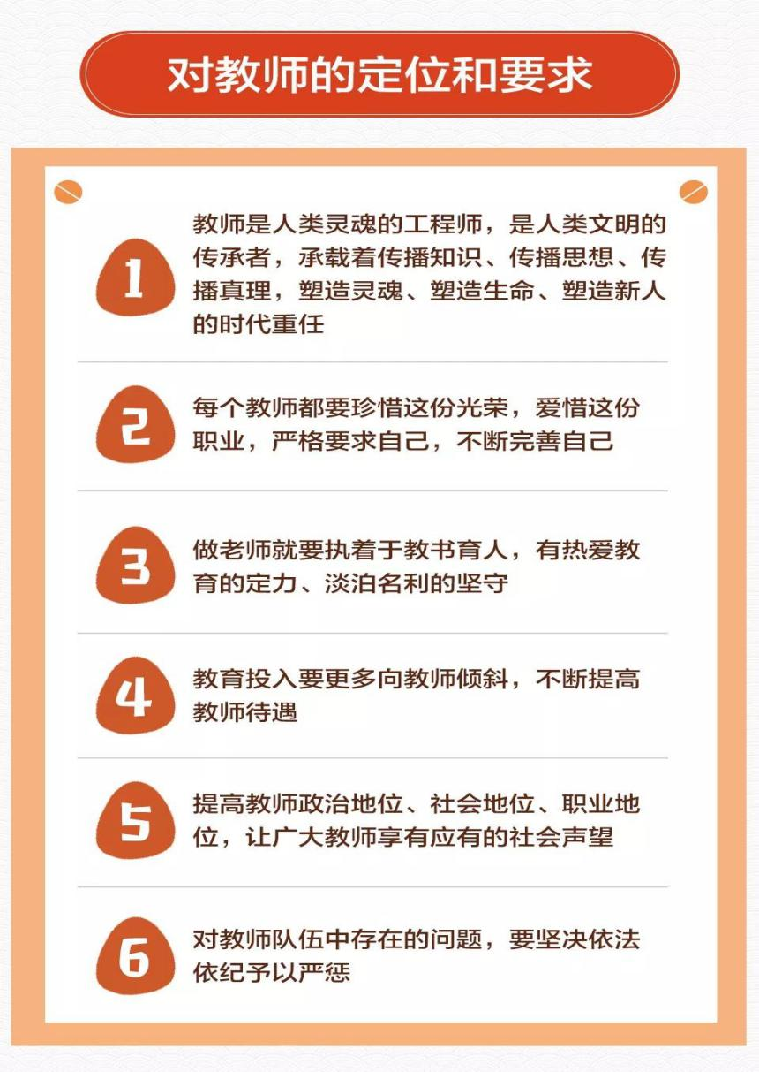

对各级党委和政府的要求
各级党委要把教育改革发展纳入议事日程，党政主要负责同志要熟悉教育、关心教育、研究教育。
思想政治工作是学校各项工作的生命线，各级党委、各级教育主管部门、学校党组织都必须紧紧抓在手上。
各级党委和政府要为学校办学安全托底，解决学校后顾之忧，维护老师和学校应有的尊严，保护学生生命安全。

